**Partner & Referenzen & Mitgliedschaften**

**Partner**

C:\Users\Marie-Theres\AppData\Local\Microsoft\Windows\INetCache\Content.Word\Volks und Raiba Logo.gif

**Partner -Anwälte-**

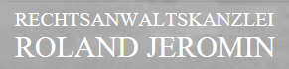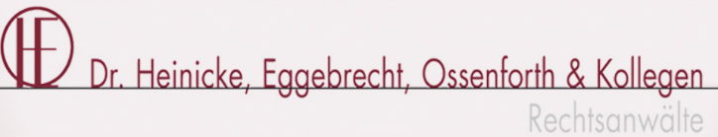

**Partner -Nachlassverwalter & Mediation**



**Partner -Bestattungen-**

**C:\Users\Marie-Theres\AppData\Local\Microsoft\Windows\INetCache\Content.Word\Schmid.png**



**Partner -sonstige-**

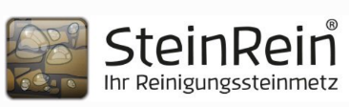

**-Referenzen-**

**C:\Users\Marie-Theres\AppData\Local\Microsoft\Windows\INetCache\Content.Word\ARD.PNGC:\Users\Marie-Theres\AppData\Local\Microsoft\Windows\INetCache\Content.Word\SZ.PNGC:\Users\Marie-Theres\AppData\Local\Microsoft\Windows\INetCache\Content.Word\Digitaler Mittelstand.png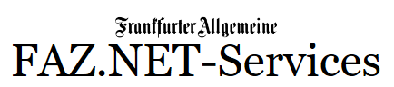C:\Users\Marie-Theres\AppData\Local\Microsoft\Windows\INetCache\Content.Word\Bestatterbote.png**

**-Mitgliedschaften-**

 